МІНІСТЕРСТВО ОСВІТИ І НАУКИ УКРАЇНИ
ДЕРЖАВНИЙ ВИЩИЙ НАВЧАЛЬНИЙ ЗАКЛАД
«УЖГОРОДСЬКИЙ НАЦІОНАЛЬНИЙ УНІВЕРСИТЕТ»
ІНЖЕНЕРНО-ТЕХНІЧНИЙ ФАКУЛЬТЕТ
КАФЕДРА КОМП’ЮТЕРНИХ СИСТЕМ ТА МЕРЕЖ

ЗВІТ
до лабораторної роботи №2
з дисципліни
«Технології проектування комп’ютерних систем»

Студента 4-го курсу
спеціальності 123 –
«Комп’ютерна інженерія»
Друмашка Костянтина

УЖГОРОД – 2026

Лабораторна робота № 2
Тема: Побудова принципової цифрової схеми та її моделювання в середовищі Асtive-HDL
Мета роботи: навчитися будувати принципові цифрові схеми з використанням примітивів стандартної бібліотеки середовища Active-HDL lat_vhd та моделювати розроблені схеми.

Варіант 11 (001011)
$а6=0$, $а5=0$, $а4=1$, $а3=0$, $а2=1$, $а1=1$

Х1 | Х2 | Х3 | Х4 | Y
0 | 0 | 0 | 0 | 1
0 | 0 | 0 | 1 | 0
0 | 0 | 1 | 0 | 1
0 | 0 | 1 | 1 | 1
0 | 1 | 0 | 0 | 0
0 | 1 | 0 | 1 | 1
0 | 1 | 1 | 0 | 0
0 | 1 | 1 | 1 | 0
1 | 0 | 0 | 0 | 1
1 | 0 | 0 | 1 | 1
1 | 0 | 1 | 0 | 1
1 | 0 | 1 | 1 | 0
1 | 1 | 0 | 0 | 0
1 | 1 | 0 | 1 | 1
1 | 1 | 1 | 0 | 0
1 | 1 | 1 | 1 | 0

Запис ДДНФ:
$$Fдднф\left(A, B, C, D\right)= \overline{ABCD}+ \overline{AB}C\overline{D}+ \overline{AB}CD + \overline{A}B\overline{C}D + A\overline{BCD}+ A\overline{BC}D+$$$A\overline{B}C\overline{D}+ AB\overline{C}D$.
Мінімізація функції (метод К-карт):
0 | 1 | 5 | 4
2 | 3 | 7 | 6
10 | 11 | 15 | 14
8 | 9 | 13 | 12

Таблиця 1 – Функція f за методом К-карт
0000 |  | 0101
0010 | 0011
1010 | 0
1000 | 1001 | 1101

Таблиця 2 – Склейки методом К-карт
0000  0010  1010  1000 | 0010  0011 | 1001  1101 | 0101  1101
*0*0 | 001* | 1*01 | *101
$$\overline{bd}$$ | $$\overline{ab}c$$ | $$\overline{a}b\overline{с}$$

Після виконання мінімізації отримуємо:
$$F_{min}=\overline{bd}+\overline{ab}c+\overline{a}b\overline{с}+b\overline{с}d$$

Маючи функцію $F_{min}$ починаємо створювати логічну схему (див. рис. 1).
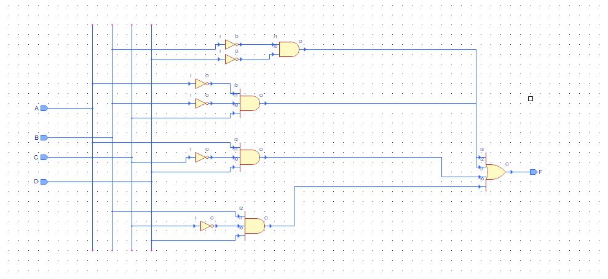
Рисунок 1 – Логічна схема функції

Після, виконуємо геневування коду та переходимо до симуляції та моделювання роботи.
Лістинг VHDL-коду:
-- Design unit header –
library IEEE;
use IEEE.std_logic_1164.all; entity lab2 is
port(
A : in STD_LOGIC;
B : in STD_LOGIC;
C : in STD_LOGIC;
D : in STD_LOGIC;
F : out STD_LOGIC
);
end lab2;
architecture lab2 of lab2 is
---- Signal declarations used on the diagram
signal NET678 : STD_LOGIC;
signal NET711 : STD_LOGIC;
signal NET715 : STD_LOGIC;
signal NET726 : STD_LOGIC;
signal NET734 : STD_LOGIC;
signal NET743 : STD_LOGIC;
signal NET772 : STD_LOGIC;
signal NET798 : STD_LOGIC;
signal NET936 : STD_LOGIC;

begin
---- Component instantiations ----
NET674 <= not(B);
NET711 <= not(A);
NET715 <= not(B);
NET743 <= not(C);
NET772 <= not(C);
F <= NET936 or NET798 or NET726 or NET734;
NET678 <= not(D);
NET734 <= NET678 and NET674;
NET726 <= C and NET715 and NET711;
NET798 <= D and NET743 and A;
NET936 <= D and NET772 and B;
end lab2;

Моделювання функції (часова діаграма waveform) зображено на рис. 2.
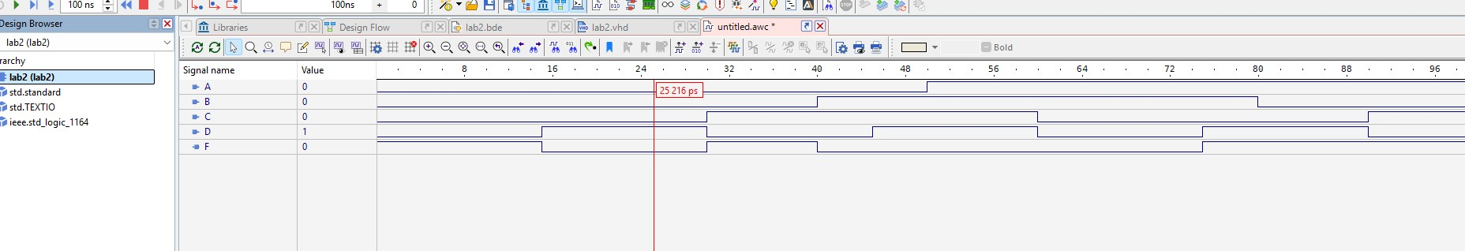
Рисунок 2 – Часові діаграми функції

Висновки: під час лабораторної роботи було побудовано принципові цифрові схеми з використанням примітивів стандартної бібліотеки середовища Active-HDL lat_vhd, а також виконано моделювання розробленої схеми.

